Дорогие мамы!
Приглашаем Вас на концерт, посвященный Дню матери, который состоится 29 ноября в 17.00 часов – в классе, в 18.00 часов в лицее. Ваш – 1 «А» класс!
Будем рады видеть Вас!

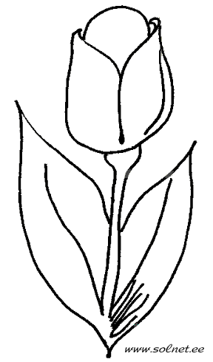
__________________________________________________________________
Дорогие мамы!
Приглашаем Вас на концерт, посвященный Дню матери, который состоится 29 ноября в 17.00 часов – в классе, в 18.00 часов в лицее. Ваш – 1 «А» класс!

Будем рады видеть Вас!

